- Encuentre la ecuación de la recta que pasa por la intersección de las siguientes rectas.
L₁: x+3y-5=0 L₂: 2x-y+1=0.
Y que es perpendicular a la recta L₁
Solución
Primeramente hay que identificar el punto de intersección de ambas rectas, para ello resolvemos el sistema de ecuaciones:
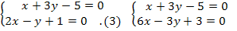
Sumando ambas ecuaciones se elimina el término que contiene la variable y, quedando:
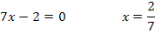
Con este valor de x reemplazamos en cualquiera de las 2 ecuaciones para obtener el valor de y correspondiente:
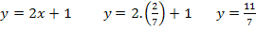.
Ahora hay que calcular la pendiente de la recta solicitada, esta recta es perpendicular a la recta L₁, por lo que hay que encontrar la pendiente de la recta L₁ para aplicar el criterio de perpendicularidad y hallar la pendiente de la recta solicitada.
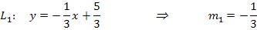
Como las rectas L₁ y L₃ son perpendiculares:
Teniendo un punto de la recta y su pendiente, podemos identificar la ecuación de dicha recta como:
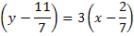
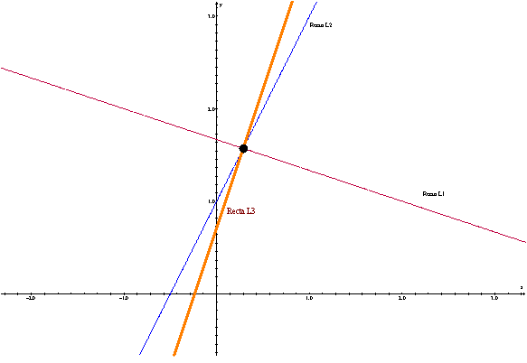

- Encuentre los coeficientes de la recta A x + B y + C =0.
  - Para que sea una recta de pendiente 2 que pase por el origen.
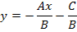
C=0
A=2 y B=-1 o A=-2 y B=1
  - Para que sea una recta que interseque al eje X a una distancia de 3 unidades desde el origen y tenga pendiente -1
Existen 2 casos: que pase por (-3,0) o (3,0).
Para (-3,0):
Para (3,0):
  - Para que sea una recta paralela al eje “Y” y que pase a una unidad del origen.
Igual que el caso anterior existen 2 rectas que cumplen esa condición, las que pasan por el punto (1,0) o el punto (-1,0).
Sus ecuaciones son:
Para el 1° caso : x=1 es decir que A=1, B=0 y C=-1 o A=1, B=0 y C=1
Para el 2° caso : x=-1 es decir que A=1, B=0 y C=+1 o A=1, B=0 y C=-1
- Encuentre la ecuación de la circunferencia que tiene su centro en la intersección de las rectas X+Y+1=0 y L2: X -Y-1=0 y además el origen pertenece a la circunferencia.
Solución:
Para este problema existen algunas maneras de resolverlo. La que se va a presentar aquí es apenas una de ellas.
Como el origen pertenece a la circunferencia por ser dato del problema, la circunferencia nunca va a estar centrada en el origen, por lo tanto la ecuación de esa circunferencia sería:
Las coordenadas del centro (h,K) las obtenemos resolviendo el sistema de ecuaciones conformadas por las rectas dadas en el problema. (Es dato del problema de que la circunferencia tiene su centro en la intersección de ambas rectas).
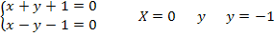
Es decir que las coordenadas (h,k) son (0,-1). Por lo que la ecuación de la circunferencia queda:
Como el origen (0,0) pertenece a la circunferencia podemos evaluar ese punto en la ecuación obtenida para obtener el valor del radio:
Quedando la ecuación completa de la siguiente manera:
.

- Determine que representan las siguientes ecuaciones.

  - X² + y² -4x +6y +24=0
Representa un círculo imaginario centrado en (2,-3) y radio

  - X² +y² +2x +2y +4=0
Representa un círculo imaginario centrado en (-1,-1) y radio

